**2022-2023学年第一学期考试课程试卷袋归档要求**

为规范我校课程考核材料归档管理，做好2022-2023学年第一学期线上考试试卷电子档案归档工作，现工作要求如下：

**一、考试课程档案规范标准**

|  |  |  |
| --- | --- | --- |
| **序号** | **课程考试档案** | **标准** |
| 1 | 教师授课计划表 | 开学第 1 周填写， 教研室主任和主管教学的负责人签字， 复印件 1 份 |
| 2 | 试题样卷 | 本次考试试卷 1 份 |
| 3 | 参考答案及评分  标准 | 本次考试参考答案及评分标准 1 份 |
| 4 | 考场记录单 | 以自然班为单位， 考场监考教师现场填写 1份 |
| 5 | 成绩记分表 | 成绩记分表 1 份， 要体现以下内容：  ①考勤记录； ②作业提交和评价记录； ③平时成绩（可由任课教师根据学生的考勤、 作业、 课堂提问与表现、 调研报告、 平时测验、课程论文、 课内实践等综合评价） ； ④总评成绩计算公式： 总评成绩=平时成绩× ___%+期末试卷成绩× ___% |
| 6 | 学生成绩登记表 | 教务管理系统按自然班导出成绩单 1 份 |
| 7 | 成绩统计分析表 | 由教务系统按自然班导出 1 份 |
| 8 | 课程教学总结 | 由任课教师按教学班填写， 按自然班复印装袋 1 份 |
| 9 | 学生答卷 | 试卷根据学号从小到大顺序排列， 自然班试卷份数与期末参考人数相同。 电子考核材料保存至专用存储设备 |

**二、归档要求**

（一）任课教师存档

1.存档规范

教师将所授课程以自然班为单位，按照“课程考试档案规范标准”进行存档。任课教师存档一份，并提交所在教学单位归档。

任课教师存档文件夹命名格式如图所示:

**一级文件夹命名**

**二级文件夹命名**

**三级文件夹命名**

**四级文件夹命名**

专业班级名称

专业班级名称

专业班级名称

专业班级名称

专业班级名称

. . . . . .

专业班级名称

课程名称-专业班级-教师授课计划表

课程名称（A/B卷）-试题样卷

课程名称（A/B卷）-参考答案及评分标准

课程名称-专业班级-考场记录单

课程名称-专业班级-成绩记分表

课程名称-专业班级-学生成绩登记表

课程名称-专业班级-成绩统计分析表

课程名称-专业班级-课程教学总结

课程名称-专业班级-学生答卷

专业班级名称-学号-姓名-课程名称（默认格式）

课程名称

举例：

**一级命名：课程名称**

**二级命名：授课专业班级名称**

**三级命名：材料名称**

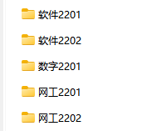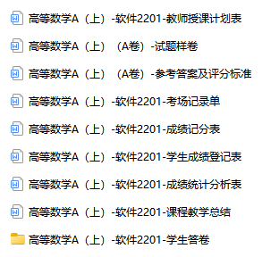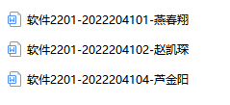

**四级命名：专业班级名称-学号-姓名-课程名称（默认格式）**



**（二）教学单位存档**

1.任课教师须向教学单位提交授课班级的线上考试试卷档案。教学单位须以课程为单位归档本单位课程线上考试试卷档案。

教学单位存档文件夹命名格式如图所示：

**一级文件夹命名**

单位名称-2022-2023学年第一学期课程线上考试试卷档案

**二级文件夹命名**

**三级文件夹命名**

课程名称2

课程名称3

......

课程名称1

专业班级名称1

专业班级名称2

专业班级名称3

专业班级名称4

......

三级文件夹中为任课教师提交内容

举例：

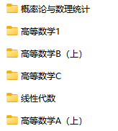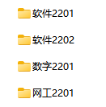

**一级命名：单位名称-2022-2023学年第一学期课程线上考试试卷档案**

**二级命名：课程命名（包含本单位当学期期末所有线上考试的课程)**

**三级命名：专业班级名称（包含当学期修读该门课程的所有班级）**

班级文件夹中为任课教师提交的内容



2.各教学单位须将线上考试试卷档案存入专用移动硬盘中。为防止档案丢失，除在移动硬盘保存外，应至少另外备份1份。**档案在提交及存档过程中须加密，禁止网络传输，严防试卷资源信息泄露。**

3.教学单位须保留岗位调动或离职教师的超星平台账号，以便查询**学生答题记录及教师原始批阅记录。**

**三、工作推进要求**

1.试卷档案是教学档案的重要组成部分，是教学合格评估检查的重要材料，各教学单位应高度重视、积极开展试卷归档工作，要求任课教师及归档相关工作人员严格按照本通知执行。

2.归档结束后，教务处、教学督导组织相关人员成立专项检查小组，对各教学单位线上考试试卷归档工作进行专项检查。

3.如后续需打印纸质材料，教务处将根据实际情况另行通知。